說清華簡《皇門》中的“賏”聲字
（首發）

劉雲
北京大學中文系

清華簡《皇門》簡3-4、簡12-13中有如下兩段文字（釋文用寬式）：
廼旁求選擇元武聖夫，羞于王所。自釐臣至于有分私子，苟克有諒，無不B1達，獻言在王所。
朕遺父兄眔朕藎臣，夫明爾德，以惠余一人憂，毋惟爾身之B2，皆卹爾邦，假余憲。既〈即〉（咨）！告汝元德之行，譬如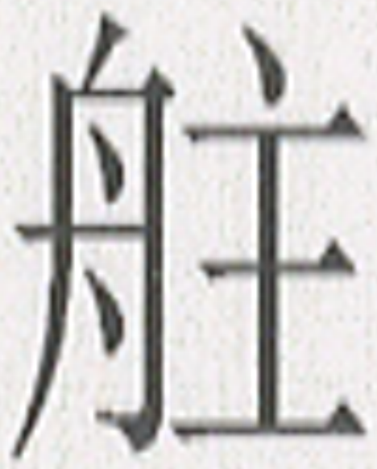舟輔余于險，B3余于濟。
上揭釋文主要參考了整理者和復旦大學出土文獻與古文字研究中心研究生讀書會（下文簡稱讀書會）的意見，個別地方參以己見。
上揭釋文中B出現了三次，分別作如下之形：
B1.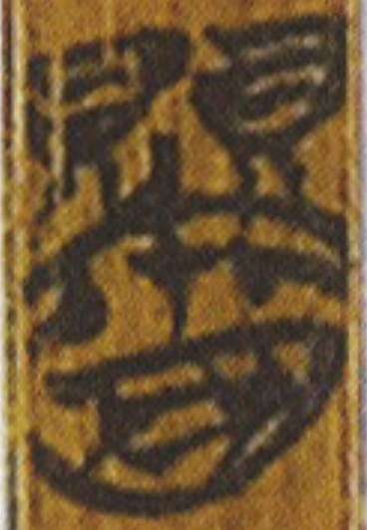 B2.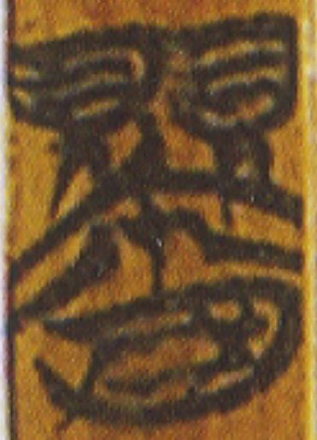 B3.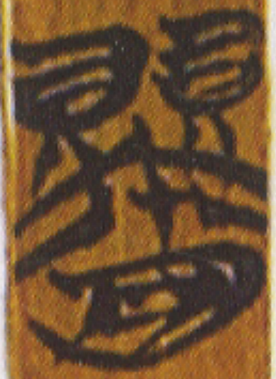
整理者將其隸定為“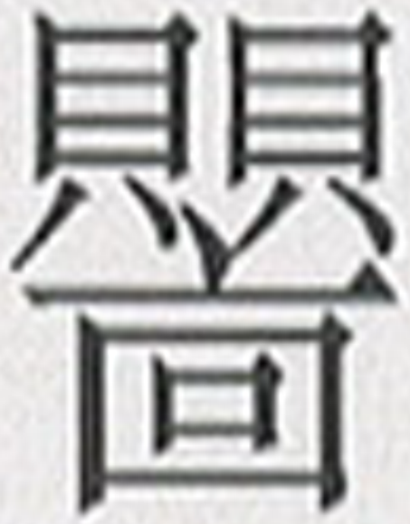”，認為其從“㐭”聲，將B1、B2讀為“懔”，訓為敬，將B3讀為“臨”，訓為監臨。讀書會採用整理者對B的隸定，但認為其從“賏”聲，將B1讀為“榮”，將B2、B3讀為“營”，訓為衛護。沈培先生也採用整理者對B的隸定，認同讀書會B從“賏”聲之說，但將B1讀為“敬”，訓為恭敬，將B2、B3讀為“儆”，訓為戒。
我們認為，上揭說法在文意上都存在著一定的問題，對B的釋讀應該重新考慮。
對於B的構形，劉洪濤先生和蘇建洲先生都曾提出過自己的看法。劉先生認為B與郭店簡《老子》甲簡27中的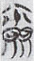為一字，從而斷定B下部從“爾”。蘇先生認為B與四年皋奴戈（《集成》11341）中的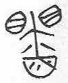為一字，從而斷定B下部從“㐭”。
我們認為劉先生和蘇先生對相關字形的繫聯都是可取的。這些繫聯加深了我們對B及相關字形的認識。綜合考察這一系列字形，我們可以發現，將其分析為從“賏”從“㐭”，應該是沒有問題的。這樣看來，整理者將B隸定為“”，應該是正確的。不過需要指出的是，B演變為上揭郭店簡《老子》甲簡27中的字，這一演變省簡、變形比較嚴重，以致有些學者懷疑這一繫聯。其實，這一演變的主要環節可以與古文字中“爾”省簡為“尓”的演變進行類比，而且清華簡《金滕》中“壇”字偏旁“亶”所從的“㐭”省簡為“尓”，與這一演變的主要環節完全相同。
B從“賏”從“㐭”，“賏”與“㐭”都有可能是聲旁，讀書會認為B從“賏”聲，沈培先生贊成這一觀點，我們也贊成這一觀點。下面我們就以這一觀點作為出發點，探討一下B在上揭簡文中該如何理解。
我們先來看看B1該如何理解。
上揭B1所在的簡文，在傳世本《逸周書·皇門》中作：
乃方求論擇元聖武夫，羞于王所。其善臣以至于有分私子，苟克有常，罔不允通，咸獻言在于王所。
將兩者對讀，我們不難發現，兩者語句十分相似，只有個別文字不同。莊述祖將上揭傳世本《皇門》中這段文字的大意總結為：“言元聖武夫競進于王所，即至有在卑賤之中，苟能有恒，無不進達也。”按照莊氏的理解，相關文句的文意十分暢達，我們認為莊氏的理解應該是正確的。
根據莊氏對上揭傳世本《皇門》文句的理解，我們可以看出，其是將傳世本《皇門》中的“允通”理解為“進達”的。文獻中“進達”常連言，如《禮記·儒行》“推賢而進達之”，《三國志·魏志·荀彧傳》“諸所進達皆稱職”，“進”是進用的意思，“達”是顯達的意思。可見，莊氏將“允通”理解為“進達”是很有道理的。將“允通”理解為“進達”，即是將“允”訓為進，將“通”訓為達。“通”有達的意思，如《說文·辵部》：“通，達也。”“允”有進的意思的，如《易·升》初六爻辭“允升大吉”之“允”，《說文·夲部》“𡴞”字下引作“𡴞”，《說文》對“𡴞”的訓釋為“進也”。根據“𡴞”的字形來說，《說文》對“𡴞”的訓釋，恐不是其本義。“𡴞”爲什麽會有進的意思，是個值得探討的問題。
我們認為傳世本《皇門》和《易·升》初六爻辭中意思為進的“允”，其本字都是意思為進用的“進”，“允”只是個假借字。《荀子·非十二子》“其冠進”，俞樾《諸子平議》：“進，讀為峻。”《禮記·祭統》“百官進”，鄭玄注：“進，當為餕，聲之誤也。”今本《易·晉》初六爻辭“晉如摧如”之“摧”，馬王堆漢墓帛書本作“浚”。“峻”、“餕”、“浚”都從“夋”聲，“夋”與“允”本是一字，“摧”的子聲符是“隹”。可見，“允”聲字與“進”和“隹”聲字可以相通，那麼，“允”與從“隹”聲的“進”無疑也是可以相通的。
莊氏對傳世本《皇門》中這段文字的理解，無疑有助於我們對簡本《皇門》中相關簡文的理解。簡本《皇門》中與B1關係最為密切的簡文是“B1達”，“B1達”對應著傳世本《皇門》中的“允（進）通”，“達”與“通”意義相近，B1與“允（進）”意義當相同或相近。
我們認為B1也應讀為“進”。《史記·春申君列傳》“黃、濟陽嬰城”之“嬰”，《說苑·善謀》作“甄”。《詩·邶風·新臺》“新臺有洒”，陸德明《釋文》：“洒，《韓詩》作漼。”可見，從“賏”聲的“嬰”與子聲符為“西”的“甄”可以相通，從“西”聲的“洒”與子聲符為“隹”的“漼”可以相通，那麼，從“賏”聲的B1與從“隹”聲的“進”應該也可以相通。
將B1讀為“進”後，簡文“B1達”就應讀為“進達”，與傳世本《皇門》中的“允（進）通”意義完全相同。簡本《皇門》中相關簡文的意義，可以參考莊氏對傳世本《皇門》中對應文句的理解。
B1與傳世本《皇門》中對應的“允”可以相通，這可以作為我們將兩者都讀為“進”的一個旁證。“賏”的古音是影母耕部，“允”的古音是喻母文部，兩字聲母同屬喉音，韻部旁轉，古音相近。《說文·阜部》：“陖，陗高也。”段玉裁注：“陖，古叚借洒字為之。《邶風》曰‘新臺有洒’，傳曰：‘洒，高峻也。’峻即陖之同音通用。傳意謂經之洒即陖之叚借也。西聲、夋聲古音同在十三部。”可見，從“西”聲的“洒”，與從“夋”聲的“陖”、“峻”可以相通，“夋”與“允”在古文字中本是一字，我們上文指出，從“賏”聲的“嬰”與子聲符為“西”的“甄”可以相通，那麼，從“賏”聲的B1與“允”應該也可以相通。
下面我們再來看看B2該如何理解。
我們認為B2亦當讀為“進”，訓為進用。下面再舉幾個文獻中訓為進用的“進”的例子。《韓非子·說難》：“此二人者，皆聖人也，然猶不能無役身以進，如此其污也。”《韓非子·飾邪》：“奸臣愈進而材臣退，則主惑而不知所行，民聚而不知所道。”《韓非子·說疑》：“是以賢良遂進而奸邪並退，故一舉而能服諸侯。”
與B2密切相關的簡文為“毋惟爾身之B2，皆卹爾邦”，將B2讀為“進”後，這段簡文可以讀為“毋惟爾身之進，皆卹爾邦”，意思是：不要只是進用你們自己（讓你們自己榮達），你們都還要顧念你們的國家。這段簡文可以與本篇竹書簡7-8中的“以家相厥室，弗卹王邦王家”合觀，它們的大意正好相反。
下面我們再來看看B3該如何理解。
與B3密切相關的簡文為“譬如舟輔余于險，B3余于濟”。
這段簡文中的“舟”不太好理解，討論者比較多。整理者將“舟”理解為掌船，單育辰先生將“舟”讀為“舫舟”，沈培先生將“舟”讀為“同舟”，唐洪志先生“舟”讀為“屬舟”。
上揭諸說都有一定的問題，不過單先生和唐先生將“舟”理解為某種船，應該是正確的。下文我們對B3的訓釋，和對相關文意的理解，就是以“舟”為某種船作為出發點的。
我們認為B3也應讀為“進”，意思是使……進入。《列子·周穆王》“尹文先生揖而進之於室”，《管子·戒》“進二子於里官”，這兩條引文中的“進”字都是使……進入的意思，而且“進之於室”、“進二子於里官”與簡文“進余于濟”句式完全相同。
“譬如舟輔余于險，進余于濟”的意思就是：就像是舟在水中危險的地方輔助我，並使我進入渡口（安全的地方）。
需要指出的是，整理者引今本盧文弨注“濟，渡也”，來訓釋“進余于濟”的“濟”，即將“濟”理解為渡水的意思，各家多從之。這一看法恐怕是不正確的。“輔余于險”與“進余于濟”是兩個語法結構相同的並列短語，“險”與“濟”所處的語法位置相同，兩者在意義的類別上亦當相同。“舟”“輔余于險”，那麼所謂的“險”應該是指水中危險的地方，而將“濟”理解為渡水的話，在意義的類別上與“險”不同。袁瑩師妹認為:
將此處的“濟”理解為渡口更好一些，因為這樣可以和前文的“險”相對應。“濟”有渡口的意思，如《詩•邶風•匏有苦葉》“匏有苦葉，濟有深涉”，鄭玄箋：“匏葉苦而渡處深。”
我們認為袁瑩師妹的意見應該是正確的，上文對“進余于濟”的翻譯就是採用了這一意見。

此處的“既”有可能直接讀為“咨”，但更有可能是“即”的訛字，“即”讀為“咨”。簡文“假余憲既告汝元德之行”在傳世本《逸周書·皇門》中作“爾假予德憲資告予元”，將兩者對讀，可知傳世本有很多訛誤，但不難看出，簡文中的“既”對應的應該是傳世本中的“資”，“資”與“咨”皆從“次”聲，古音相近，這可作為我們上述觀點的一個證據。“咨”在此用為嘆詞，“咨”的這種用法古書中習見。詳另文。
整理者和論及此簡文的學者都在“舟”後加一逗號（參下文所引諸家之說），這一斷句不太妥當。“譬如舟輔余于險，B3余于濟”是個比喻句，這個比喻句將本體省略了，本體應該是前文提到的“元德之行”，喻體應該是“舟輔余于險，B3余于濟”，本體與喻體都是一種行為，符合比喻句的原則。如果在“舟”後加一逗號的話，喻體似乎成了“舟”，這樣就導致本體與喻體不類，不符合比喻句的原則。
參李學勤主編：《清華大學藏戰國竹簡（壹）》，中西書局，2010年12月，第164-165頁；復旦大學出土文獻與古文字研究中心研究生讀書會：《清華簡〈皇門〉研讀札記》，復旦大學出土文獻與古文字研究中心網，2011年1月5日，http://www.guwenzi.com/SrcShow.asp?Src_ID=1345。
李學勤主編：《清華大學藏戰國竹簡（壹）》，第167、171頁。
復旦大學出土文獻與古文字研究中心研究生讀書會：《清華簡〈皇門〉研讀札記》。
沈培：《清華簡字詞考釋二則》，復旦大學出土文獻與古文字研究中心網，2011年1月9日，http://www.guwenzi.com/SrcShow.asp?Src_ID=1367。
參沈培：《清華簡字詞考釋二則》文後劉洪濤和蘇建洲二位先生的評論。
參沈培：《清華簡字詞考釋二則》文後蘇建洲先生的評論。
詳另文。
參黃懷信、張懋鎔、田旭東：《逸周書彙校集注》，上海古籍出版社，1995年12月，第585頁。
參傅舉有、陳松長：《馬王堆漢墓文物》114頁，湖南出版社，1992年1月；馬王堆漢墓帛書整理小組：《馬王堆帛書〈六十四卦〉釋文》，《文物》1984年第3期，第7頁。
段玉裁：《說文解字注》，上海古籍出版社，1981年10月，第732頁。
李學勤主編：《清華大學藏戰國竹簡（壹）》，第171頁。
單育辰：《佔畢隨錄之十三》，復旦大學出土文獻與古文字研究中心網，2011年1月8日，http://www.guwenzi.com/SrcShow.asp?Src_ID=1363。
沈培：《清華簡字詞考釋二則》。
唐洪志：《清華簡〈皇門〉“舟”試釋》，復旦大學出土文獻與古文字研究中心網，2011年1月10日，http://www.guwenzi.com/SrcShow.asp?Src_ID=1371。
我們懷疑“舟”應讀為“造舟”。《爾雅•釋水》：“天子造舟，諸侯維舟，大夫方舟，士特舟，庶人乘泭。”
參復旦大學出土文獻與古文字研究中心研究生讀書會：《清華簡〈皇門〉研讀札記》文後袁瑩師妹的評論。

